c 

**实 验 报 告**

|  |  |
| --- | --- |
| **课程名称：** | **编译技术** |
| **学生姓名：** | **陈卓文** |
| **学生学号：** | **201936380215** |
| **学生专业：** | **软件工程** |
| **开课学期：** | **2021-2022第一学期** |

**软件学院**

**2021年11月**

# 词法分析

|  |  |  |  |  |  |  |  |  |  |  |
| --- | --- | --- | --- | --- | --- | --- | --- | --- | --- | --- |
| **地 点：** | | | B7 楼 | | 233 房； | | **实验台号：** | |  | |
| **实验日期与时间：** | | | 2021/11/5 | | | | **评 分：** | |  | |
| **预习检查纪录：** | | |  | | | | **实验教师：** | | 应伟勤 | |
| **电子文档存放位置：** | | |  | | | | | | | |
| **电子文档文件名：** | | |  | | | | | | | |
| **批改意见：** | | |  | | | | | | | |
| 出勤情况（20%） | 课堂态度（20%） | | 实验报告质量（60%） | | | | | |
| 任务完成情况 | | 源代码注释 | | 报告内容 | |
| □ 出勤  □ 缺勤  □ 早退  □ 请假 | □ 认真  □ 不认真 | | □ 完成  □ 未完成 | | □ 优秀  □ 良好  □ 通过  □ 未通过 | | □ 优秀  □ 良好  □ 通过  □ 未通过 | |

# 报告内容

1、实验目标

实现一个decaf scanner

2、实验环境

Ubuntu 20.04 , OpenJDK 17

3、关键数据结构和核心算法

3.1 数据结构

Hashtable<String, Word>, 用以储存所有关键词，方便匹配

3. 2 核心算法

流读入，逐个字符进行处理，依据当前字符的类型进入不同的分支，以便划分出不同类型的token

3. 3 错误处理

若出现不能分割的非法字符或非法语法，则输出错误信息，而后exit(1) 退出。

3.4 运行结果

十六进制，科学计数法，字符串，注释：

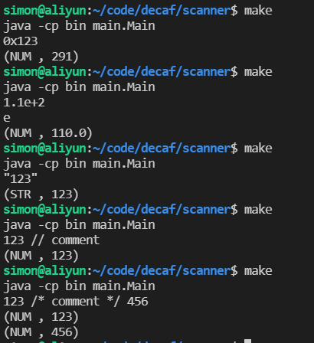

实例代码：

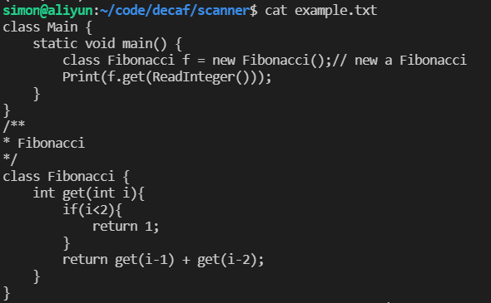

示例代码输出：

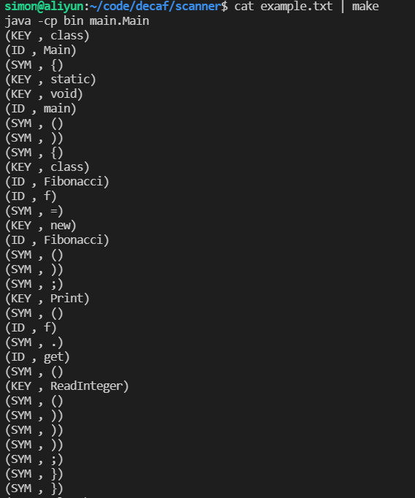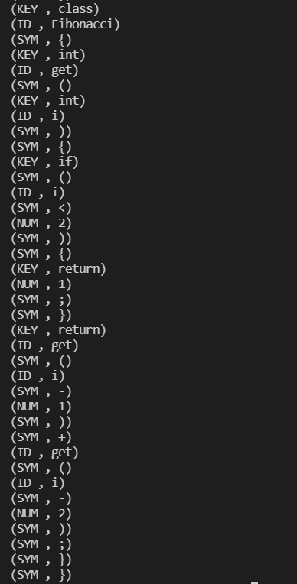

4、总结

从这次实验中，我学会了如何编写一个scanner，学会了如何分割token，对编译技术的了解更进了一步。本次实验使用的是java语言，在环境搭建及代码编写上存在不适，并且原框架的代码较为原始、简陋，且实现细节与本人编码习惯存在较大不同，希望能够自由选择语言并从头搭建自己的框架。